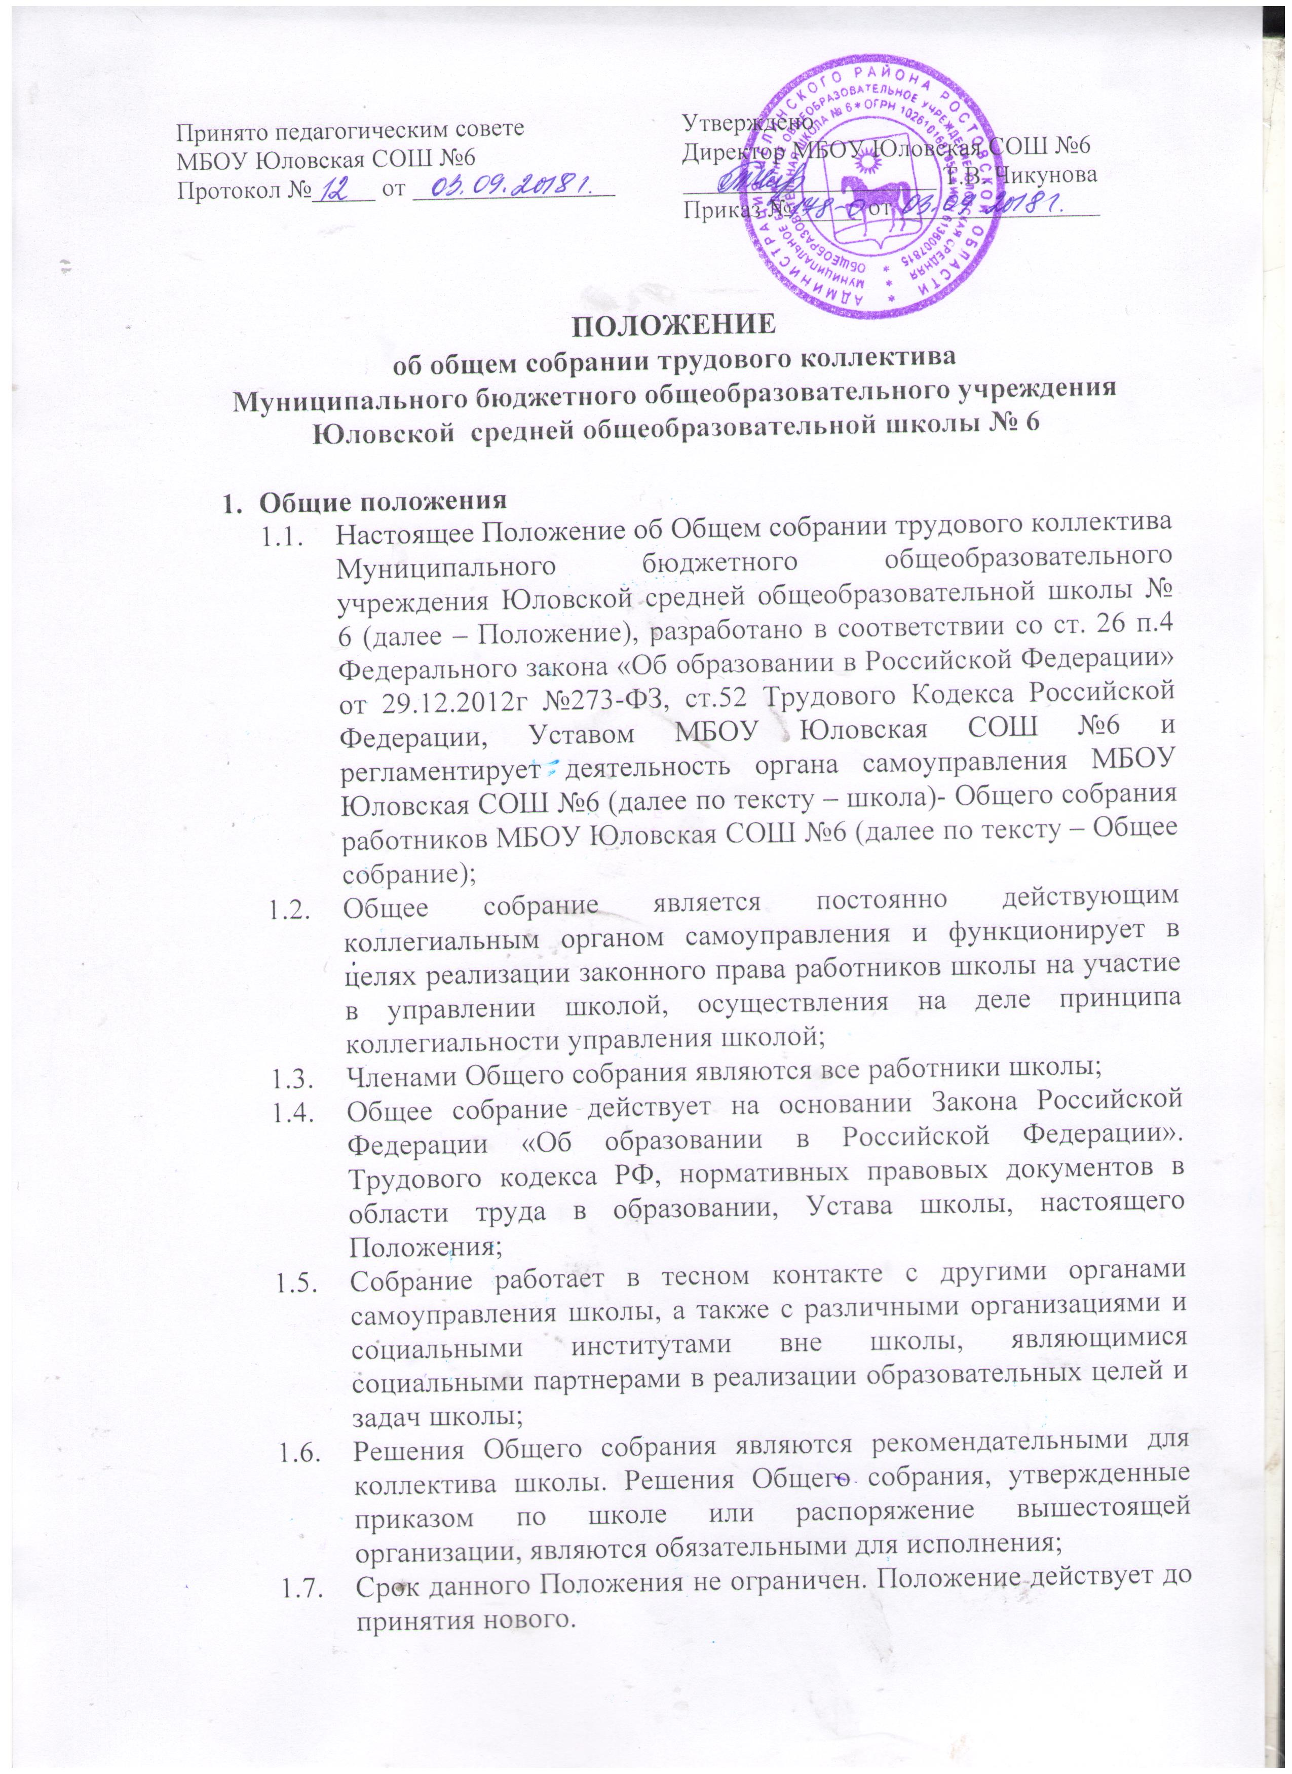

- Цели и задачи Общего собрания
  - Общее собрание действует в целях реализации и защиты прав и законных интересов работников школы;
  - Основными задачами Общего собрания являются:
- определение основных направлений и перспектив развития школы;
- решение вопросов социальной защиты работников;
- содействие укреплению состояния трудовой дисциплины в школе;
- принятие локальных нормативных актов школы в пределах установленной компетенции.

3. Состав Общего собрания и руководство

3.1.Общее собрание трудового коллектива создаётся из числа всех членов трудового коллектива школы, для которых школа является основным местом работы.
3.2.Для ведения Собрания простым большинством голосов открытым голосованием избираются сроком на 1 год председатель и секретарь, который ведёт протоколы Общего собрания.

4. Компетенция Общего собрания

4.1.К компетенции Общего собрания относится:
- внесение предложений об изменении и дополнении Устава МБОУ Юловская СОШ №6;
- утверждение правил внутреннего трудового распорядка;
- анализ выполнения норм охраны труда и техники безопасности;
- обсуждение вопросов, связанных с трудовой дисциплиной;
- определение численности и полномочий комиссии по трудовым спорам;
- принятие решения о забастовке;
- выдвижение представителей для участия в комиссии по ведению коллективных переговоров и подготовке проекта коллективного договора;
- осуществление контроля выполнения коллективного договора и соглашения по охране труда.
-обсуждение и согласование локальных нормативно-правовых актов, регулирующих трудовые отношения и иных, непосредственно связанных с ними отношений;
- заслушивание ежегодного отчета о выполнении Коллективного договора;
- определение состава выборных органов самоуправления школы, комиссии по трудовым спорам, выбор председателя первичной профсоюзной организации и т.п.;
- рассмотрение и обсуждение вопросов стратегии развития школы;
- обсуждение вопросов состояния трудовой дисциплины в школе и мероприятия по ее укреплению, рассматривает факты нарушения трудовой дисциплины работниками школы;
- рассмотрение вопросов охраны и безопасности условий труда работников;
- определение порядка и размер доплат, надбавок, премий и других выплат стимулирующего характера, в пределах, имеющихся в учреждении средств из фонда оплаты труда;
- определение порядка и условий предоставления социальных гарантий и льгот в пределах компетенции образовательного учреждения;
- в рамках действующего законодательства принятие необходимых мер, ограждающих педагогических и других работников, администрацию от необоснованного вмешательства в их профессиональную деятельность, ограничения самостоятельности школы, его самоуправляемости;
- иные функции, вытекающие из целей, задач и содержания уставной деятельности образовательного учреждения.

5. Права и ответственность Общего собрания

5.1. Общее собрание имеет право:
- принимать решения по вопросам, входящим в его компетенцию;
- создавать временные или постоянные комиссии, решающие конфликтные вопросы о труде и трудовых взаимоотношениях в коллективе;
- вносить предложения по изменению и дополнению коллективного договора руководства и работников школы;
- принимать, утверждать локальные акты в соответствии со своей компетенцией;
5.2. Общее собрание ответственно за:
- соответствие принятых решений законодательству Российской Федерации, нормативным актам вышестоящих организаций, Уставу и локальным актам школы;
- принятие конкретных решений по каждому рассматриваемому вопросу с указанием ответственных лиц и сроков исполнения решений.

6. Организация деятельности Общего собрания

6.1.В заседании Общего собрания могут принимать участие все работники школы.
6.2.Общее собрание трудового коллектива собирается по мере надобности, но не реже 2 раз в год.
6.3.Инициатором созыва Общего собрания трудового коллектива может быть Учредитель, директор МБОУ Юловская СОШ №6, Управляющий совет школы, первичная профсоюзная организация или не менее одной трети работников МБОУ Юловская СОШ №6, а также в период забастовки — орган, возглавляющий забастовку работников МБОУ Юловская СОШ №6.
6.4.Общее собрание считается состоявшимся, если на нём присутствовало более половины работников МБОУ Юловская СОШ №6. На заседании Общего собрания избирается председатель и секретарь собрания.
6.5.Решения на Общем собрании принимаются большинством голосов от числа присутствующих членов Общего собрания.
6.6.Организацию выполнения решений Общего собрания осуществляет директор школы и ответственные лица, указанные в решении. О решениях, принятых Общим собранием школы, ставятся в известность все участники образовательного процесса школы.
6.7.Общее собрание в целях организации своей деятельности избирает секретаря, который ведет протоколы заседаний Общего собрания.

7. Документация Общего собрания

7.1.Заседания Общего собрания оформляются протоколом, который составляется на основании записей, произведенных во время заседания, представленных тезисов докладов и выступлений, справок, проектов решений и др. Записи во время заседания, сбор материалов и подготовка текста протокола возлагается на секретаря Общего собрания и членов Общего собрания, готовивших вопросы к обсуждению.

